Руководство для начинающих по копированию фильмов с DVD дисков
Автор: Владимир Володин
Своим появлением формат DVD открыл дорогу для дисков с такой емкостью, которая позволяет производить запись видеофильма на диск целиком, с прекрасным качеством изображения (как обычного, так и широкоформатного), с многоканальным цифровым или аналоговым звуком с субтитрами на нескольких языках и новой концепцией просмотра видео сюжетов, отснятых несколькими камерами. Что же касается компьютерных приложений, DVD позволяет осуществлять разработку качественно новых, более реалистичных программ, с полноэкранным высококачественным видеоизображением, 3D анимацией и многоканальным звуковым сопровождением. Однослойный DVD-диск может вместить до 133 минут видео, сопровождаемого высококачественным многоканальным звуком в формате Dolby AC-3. Двухслойный, односторонний диск может содержать записи видеофильмов общей продолжительностью около 4-х часов. И поскольку DVD является оптическим диском, вы также получаете возможность получать доступ к любому видеофрагменту практически мгновенно, вы можете воспроизводить видео с диска огромное количество раз без потери качества изображения и без вреда для диска.
Большинство DVD фильмов двухслойные (как два диска один на другом), их объемы колеблются от 4,7 до 9,4 ГБ, в то время, как записываемые DVD диски только однослойные с емкостью 4.7 ГБ. Так что придется использовать специальную программу для сжатия фильма, чтобы поместить его на один диск.
DVD-Shrink
Первая программа, которую мы рассмотрим,- DVD-Shrink. Мы будем использовать DVD-Shrink, чтобы обойти защиту DVD от копирования, потом программа нам поможет сжать фильм до 4.7 ГБ для записи на DVD диск. Почему я выбрал именно DVD-Shrink? В то время, как большинство аналогичных программ обладает каким-то одним достоинством, DVD-Shrink объединяет в себе и хорошую скорость, и качество работы, и удобство интерфейса. Кроме того, эта программа позволяет копировать защищенные диски. И последний довод - она бесплатная. Версия DVD-Shrink, существующая на данный момент, отмечена как бэта, так что, если вы при работе столкнетесь с какими-то ошибками, сообщите об этом в официальный форум DVD-Shrink.
Copy to DVD
Есть много разных программ для записи DVD, например, популярный Nero, но для начинающего Copy to DVD - по-моему, лучший вариант. Программа позволяет регулировать абсолютно все важные параметры, и все что для этого нужно - несколько щелчков мышью. Хоть это и коммерческий продукт, но он стоит тех денег, которые вы за него отдадите.
Несколько слов об устройствах записи
Выбор устройства для записи DVD в любом случае ляжет на ваши плечи. Попробуем разобраться в отличиях между ними. Существует только два формата и, соответственно, типа устройств: DVD+R/RW и DVD-R/RW. Формат "-" появился раньше, и некоторое время был единственным. Позже появился формат "+", содержащий ряд технических улучшений. Существуют и комбинированные устройства, которые могут работать с дисками обоих форматов, но они пока очень дорогие. Если вы не можете позволить себе комбинированное устройство, выбирайте DVD+R/RW за его надежность, кроме того, чистые диски формата "+" более распространены. Есть еще ряд немаловажных факторов, которые могут повлиять на ваш выбор. Ваш домашний DVD плеер воспроизводит DVD-R/RW или DVD+R/RW. Если воспроизводятся только диски DVD-R/RW, то решение напрашивается само собой.

Наше погружение в мир DVD будет состоять из нескольких частей:
Часть 1. Обзор DVD-Shrink
Пройдемся по меню и доступным функциям для ознакомления с возможностями программы.
Часть 2. DVD Shrink Копируем только фильм
Создаем копию фильма, удаляя все дополнения и меню, но не изменяя сам фильм (для фильмов с объемом 5-6 ГБ).
Часть 3. Пошаговое руководство по созданию копии DVD фильма с помощью программы DVD-Shrick
Создаем копию фильма, удаляя все дополнения и меню, фильм изменяем так, чтобы не произошло потерь в качестве. Эти действия необходимо проделать, если фильм большого размера 7-8 ГБ.
Часть 4. Запись DVD диска
Записываем диск в программах Copy to DVD и Nero 6.
Часть 1: Обзор DVD-Shrink
Начнем с главного окна: простой интерфейс, в котором можно легко разобраться.
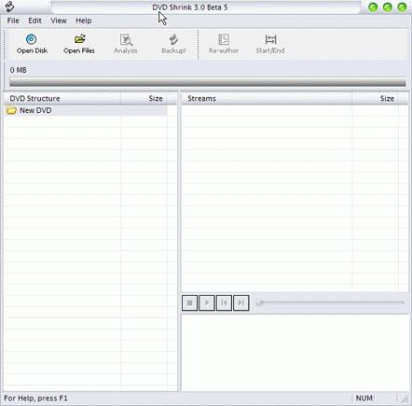
Вот основные инструменты:

Open Disk: Открывает диск с DVD фильмом.
Open Files: Если вы уже скопировали фильм на винчестер, то этой командой можно открыть скопированные файлы.
Analysis: Анализ, который по словам авторов DVD-Shrink "гарантирует, что сжатие фильма пройдет успешно, и он будет иметь заданный размер".
DVD Shrink 3.0 при максимальном уровне сжатия достигал практически таких же результатов, как и версия 2.3. В программе существуют гибкие возможности по регулированию параметров. Функции анализа в целом помогают улучшить качество копии.
Backup: DVD-Shrink выполнит перекодировку видеофильма и запишет его на жесткий диск.
Re-author: Операции над фрагментами фильма (вставить в копию или нет).
Start/End: Установка закладок для отметки начала и окончания фильма.
На следующей иллюстрации Вы видите меню установок программы (Edit-Preferences). Здесь присутствуют основные настройки, среди которых отключение Macrovision и Prohibited User Operations, размер DVD диска. Впрочем, стандартный размер диска уже установлен. Единственное, что необходимо изменить: нужно выключить функции автоматического просмотра файлов, снимите выделение с квадратика "Play video preview whenever selection changes" и нажмите Ok.
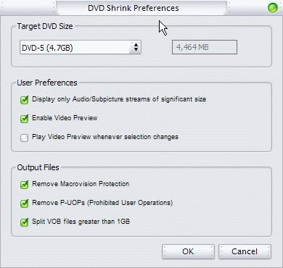
Возможна такая ситуация, когда при указании полной емкости диска, сжатый файл такого же размера не помещается на носитель. В таком случае укажите размер Custom и введите число, меньшее емкости приготовленного DVD диска, например, 4300 МБ.
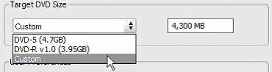
Теперь одна из самых главных частей, посвященная оптимизации сжатия. Первое, что необходимо понять - что такое коэффициент сжатия в DVD-Shrink. 100% - без сжатия, и чем меньше значение, тем лучше сжат фильм, но тем хуже качество видеоматериала. Всегда помните об этом.
Вы видите, что несжатый фильм очень большой:
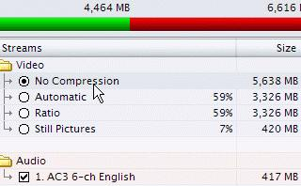
При автоматическом режиме сжатия, программа сама определяет лучшие параметры.
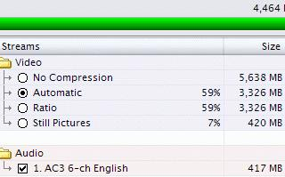
Выбрав параметр Ratio, Вы можете вручную установить уровень сжатия.
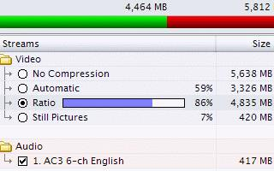
Вы видите, что лучший коэффициент сжатия у Still Pictures, но результат с таким сжатием нельзя будет даже назвать фильмом.
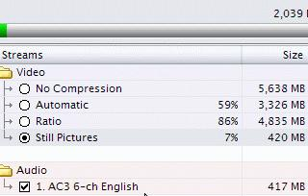
Часть 2: DVD Shrink Копируем только фильм
Эта часть руководства посвящена копированию фильма с DVD диска без каких-либо изменений, за исключением удаления всех дополнений. Скорее всего, этот метод Вы будете применять наиболее часто.
Запустите DVD Shrink и нажмите кнопку Open Disk. Появится меню выбора диска. Выберите устройство, в которое вставлен DVD диск с фильмом и нажмите Ok.
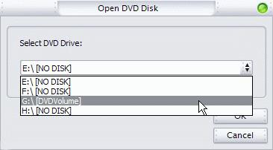
После этого DVD Shrink проведет быстрый анализ фильма. Вы можете либо включить, либо выключить предварительный просмотр, это не имеет никакого значения и никак не отражается на производительности.
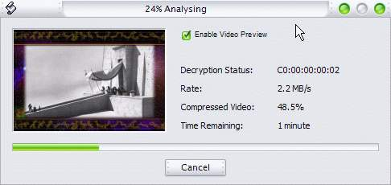
После окончания анализа снова появится главное окно со структурой фильма. По умолчанию DVD Shrink выберет автоматическое определение уровней сжатия. Зеленая полоса отображает место, доступное на записываемом DVD диске (устанавливается в свойствах, значение по умолчанию 4.7 ГБ). Красная полоса показывает, какой объем данных текущего проекта превышает допустимый лимит. Структура в левой части окна дает возможность выбирать необходимые фрагменты фильма. Справа вы увидите разделы Video, Audio и Subpicture (субтитры), в которых показаны уровни сжатия (чем выше, тем лучше качество). В разделе Audio вы увидите различные аудио-потоки, из них можно оставить AC3 6-ch или AC3 2-ch. DTS 2-ch - это Dolby Digital, и реально может использоваться только теми пользователями, у которых есть аудио-системы Dolby Digital sound.
Главное, что нужно понять - уровень сжатия в DVD-Shrink должен быть максимально продуманным, чтобы фильм не уступал по качеству копиям без сжатия. Большинство людей не замечает разницы, вплоть до 65%. Чем меньше процент, тем выше уровень сжатия и меньше качество изображения.
Теперь удалите меню, дополнительную информацию и лишние аудио-потоки, чтобы освободить пространство на DVD для самого фильма. Нажмите кнопку Re-author. Откроется пустое окно, в которое мы должны переместить необходимые компоненты, в первую очередь, фильм, а все дополнительное и меню мы сюда вносить не будем.
После перетягивания всего необходимого в новое окно, вы можете закрыть старое. Нам нужно убрать лишние звуковые потоки и субтитры. Как видно из красной полоски, наш проект все еще очень большой, чтобы поместиться на стандартном DVD диске.
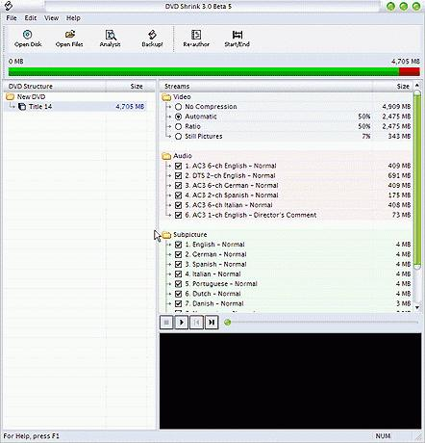
Давайте посмотрим на раздел Subpicture и уберем все, кроме английских субтитров.
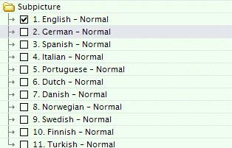
Теперь перейдем в аудио-раздел и уберем отметки со всех ненужных нам аудио-потоков, например, с иностранных и Dolby Digital. В большинстве случаев можно убрать все отметки, кроме AC3 6.
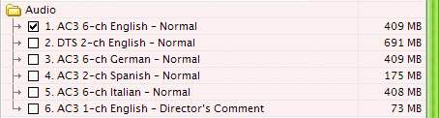
Вернемся к главному окну, в этом примере наш коэффициент сжатия увеличился с 50% до 85%. Теперь большинство людей не сможет отличить копию от оригинала.
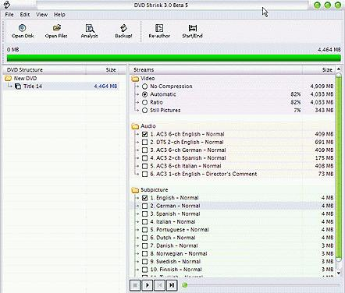
Приступим к созданию копии фильма. Нажмите на кнопку Backup. На экране появится окно, в качестве Target Folder указываем путь, по которому DVD-Shrink разместит фильм. В секции Region Free оставьте значения по умолчанию. В поле New Provider ID можете записать любую информацию.
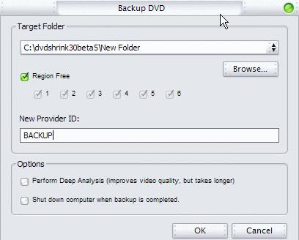
После этого DVD-Shrink начнет перекодировать и копировать DVD, вы опять же можете включить/выключить режим предварительного просмотра.
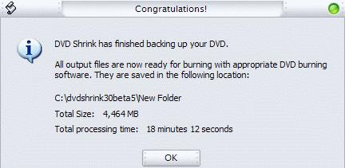
Вот и все, что нужно было сделать. Работа над фильмом окончена, осталось только записать его на DVD.
Несколько советов:
Прежде чем записывать, проверьте Ваш фильм, открыв его в Media Player или в любом другом DVD проигрывателе. Просмотрите несколько фрагментов в разных частях фильма и проверьте, правильно ли они воспроизводятся. Если Вы по ошибке удалили не тот файл или убрали не ту звуковую дорожку, лучше обнаружить это до записи, чем после.
Регулируйте настройки. Мы рассмотрели действия на одном примере, но разные фильмы требуют разных подходов.
Не все фильмы хорошо проигрываются после перекодировки, например "Спасти рядового Райана" или "Властелин колец II" существенно теряют в качестве. Но количество таких дисков не превышает 5%.

Часть 3: Пошаговое руководство по созданию копии DVD фильма с помощью программы DVD-Shrick
Этот раздел посвящен редактированию фильма с целью получения копии как можно более высокого качества. Обычно этот метод применяется при работе с большими фильмами, файлы которых занимают 7-8 ГБ.
В начале порядок действий такой же, как в предыдущей части: запускаем программу, нажимаем кнопку Open Disk. В появившемся меню выбираем свой DVD привод и нажимаем Ok. Теперь DVD-Shirk проведет анализ.
После этого окно программы должно выглядеть приблизительно так: слева - структура, включающая сам фильм и дополнения, а справа - различные опции качества видео, звука и субтитров. Как вы уже видели, DVD-Shirk сама вычислила коэффициент сжатия, но это очень долгий процесс. А если фильм длинный, как найти то, что можно убрать? Минимальный коэффициент сжатия, который мы можем использовать, 65 %. При этом человек не видит разницы между оригинальным изображением (100%) и копией.
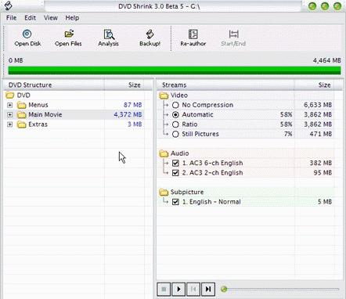
Аналогично предыдущей части, убираем ненужные меню, дополнения, аудио-потоки, чтобы освободить как можно больше места для фильма. Нажмем кнопку Re-author. На экране появится пустое окно, в которое необходимо перетянуть только самое важное - сам фильм.
Теперь в нашем окне только фильм. Можете закрыть первое окно, оно нам больше не понадобится.
Нажмите на кнопку Start/End. Появится редактор, который позволит Вам убрать часть фильма в начале и в конце. Идея состоит в том, что можно убрать незначащие кадры в начале и в конце записи, сэкономив этим самым место на DVD диске.
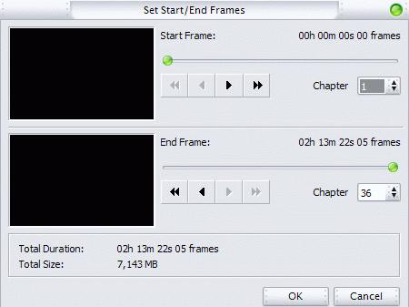
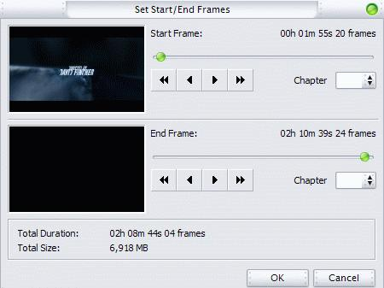
Заканчиваем наше редактирование и возвращаемся к главному экрану. Еще немного места мы можем выиграть, убрав шестиканальный звук и оставив два канала. Кроме того, посмотрите, чтобы в разделе Subpicture (субтитры) был доступен только один язык. Как Вы можете видеть на иллюстрации, наш уровень сжатия увеличился с 57% до 68% (помните, чем больше - тем лучше), и это очень хороший показатель для такого большого фильма, который до нашей обработки занимал 7,213 МБ.
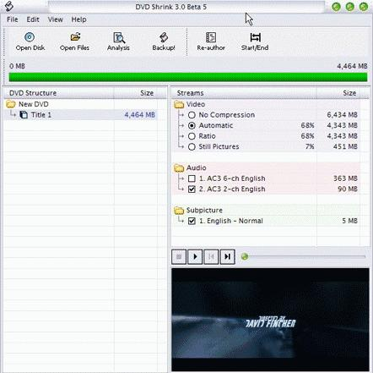
Теперь нажмите кнопку Analysis. Программа произведет анализ фильма, чтобы гарантировать, что необходимый размер действительно будет достигнут с малыми потерями качества. По моему мнению, анализ нужно проводить только для больших фильмов, в которых коэффициент сжатия приближается к 60%, так как это довольно длительная процедура.
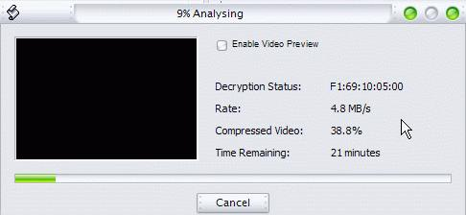
После окончания процедуры проверки можно нажимать кнопку Backup для создания копии на винчестере.
В появившемся окне выберите папку для фильма. Опции Region Free лучше оставить установленными по умолчанию, а в поле New Provider ID вы можете набрать все, что хотите. Так как мы только что выполняли анализ фильма, эта опция неактивна. Когда все выберете, естественно, нажмите Ок.
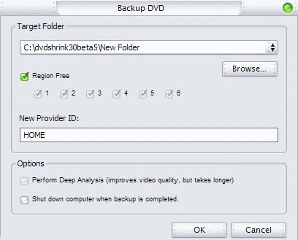
DVD-Shrink начнет перекодировку фильма. Во время этого Вы можете включить просмотр, чтобы контролировать процесс.
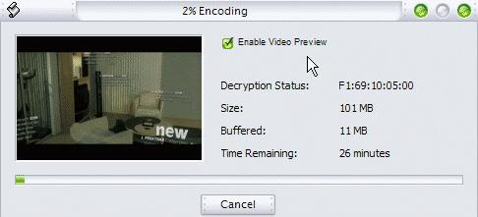
После завершения этого процесса все необходимые файлы будут находиться в указанной вами папке. Вам останется прочитать раздел "Запись DVD диска" и записать готовый фильм на диск.
Прежде чем записывать фильм на диск, обязательно проверьте, воспроизводится ли он в какой-либо программе, например, в Media Player. Тогда вы еще до записи сможете обнаружить допущенные ошибки, например, отсутствующий звук, если вы случайно убрали все звуковые каналы. Имейте в виду, что не все фильмы хорошо поддаются перекодировке, около 5 % теряют качество видеозаписи. В большинстве случаев, такие проблемы решаются более новыми программами перекодировки.

Часть 4: Запись DVD диска
Copy to DVD
Эта часть посвящена процессу записи на DVD диск с помощью программы Copy to DVD от VSO Software.
После завершения работы DVD-Shrink вы получили набор файлов с фильмом в отдельной папке.
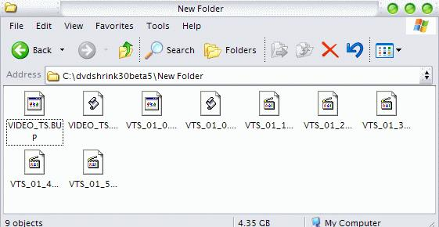
Как вы можете видеть, интерфейс программы довольно прост. При запуске появляется окно нового проекта, предлагающее выбрать из четырех вариантов необходимый тип DVD диска.
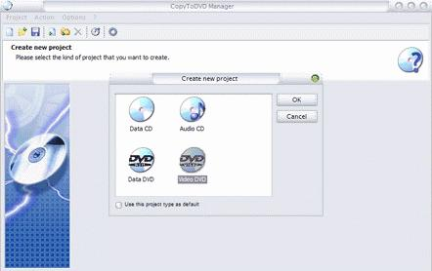
Выберем Video DVD. После этого программа попросит указать папку с файлом VIDEO_TS.IFO (папка с вашим фильмом). Если на компьютере установлено несколько устройств записи, то программа попросит вас выбрать нужное и начнет процесс записи.
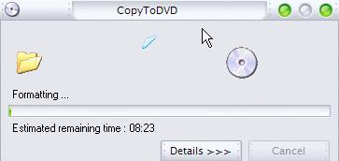
Среди достоинств программы нужно отметить, что она сама заботится обо всем, о чем может. Например, я поставил DVD+RW диск, который перед записью был автоматически отформатирован. Программа просто спросила, очищать диск или нет, когда обнаружила что он не пустой. При нажатии на кнопку Details, на экран будет выводиться информация о том, что происходит в данный момент. Copy to DVD будет сообщать о каждом своем действии.
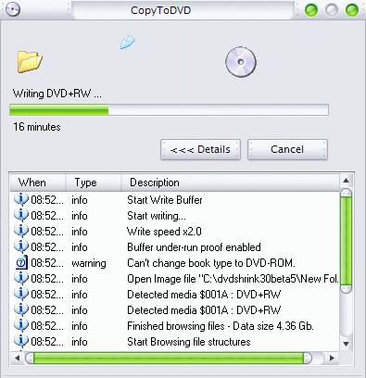
После окончания процесса записи, вы можете открыть меню Project, чтобы записать еще одну копию или закрыть программу и проверить, как скопировался еще один диск для вашей коллекции.
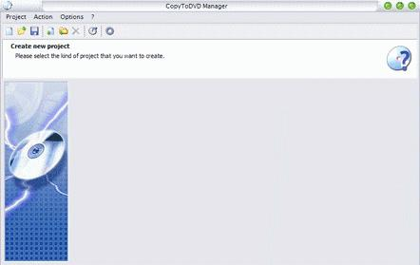
Nero 6
Эта часть руководства посвящена записи ваших фильмов на DVD диски с помощью популярного пакета Nero от компании Ahead. Мы будем использовать программу Nero 6. Самый простой путь для начинающих - запустить Nero Smart Start. На вашем экране появится окно, подобное этому:
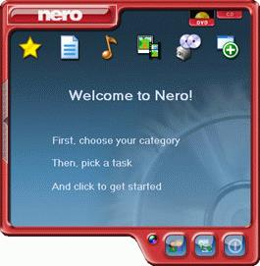
Убедитесь, что выбран именно режим записи DVD (в правом верхнем углу окна):
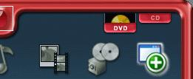
Теперь проведите мышкой над значком фото и видео и сделайте двойной щелчок на кнопке Make DVD-Video. После этого Nero сам настроит оптимальные параметры записи.
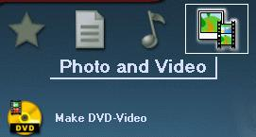
На новом экране программа попросит вас добавить в проект необходимые файлы. В новом проекте программа создает две папки - Audio_TS и Video_TS. Первая нужна только для совместимости, Вы можете не обращать на нее внимания, но не удаляйте ее. А в папку Video_TS мы должны добавить файлы, созданные программой DVD-Shrink. Откройте папку Video_TS и нажмите кнопку Add.
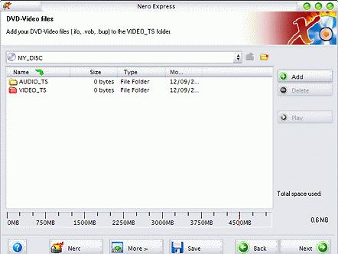
Теперь нужно выбрать файлы, которые будут скопированы на DVD. Откройте каталог с фильмом и выделите в нем все файлы (при нажатии правой кнопки мыши на любом файле появляется контекстное меню с командой Select All). Теперь, когда выбраны абсолютно все файлы, относящиеся к нашему фильму, нажмите кнопку Add, чтобы добавить их в проект. Программа вернется к предыдущему экрану, и мы увидим все наши файлы в папке Video_TS. Синяя полоса в нижней части окна отображает суммарный объем файлов, а пунктирная линия отмечает максимальный допустимый объем для записи на DVD диск. Для продолжения нажмите кнопку Next.
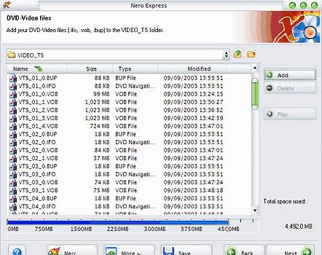
Перед вами появится последняя страница с настройками. Здесь не нужно ничего изменять, просто наберите название Вашего фильма (длина ограничена). И нажмите кнопку Burn.
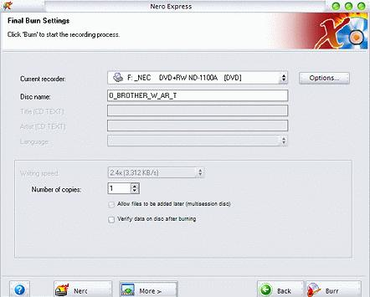
Теперь от вас больше ничего не зависит, и вы можете смело сделать перерыв на кофе. Дальше Nero произведет запись на диск, по ходу выводя в окно статуса информацию о происходящих событиях. Единственное, что потребуется от вас - нажать Ок, когда процесс будет закончен.
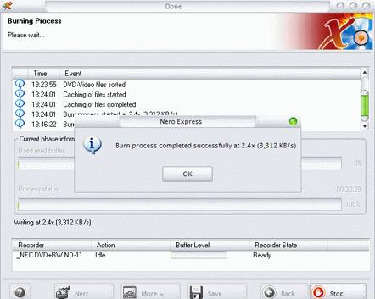
После этого мы снова попадем на главную страницу и, если вам не нужно больше ничего копировать, все что останется сделать в этой программе - нажать кнопку Exit.
Если у вас есть время, всегда старайтесь добиться оптимальных параметров. Помните, что, чем меньшей обработке подвергается фильм, тем лучше его качество. И, естественно, качество копии очень сильно ухудшается при сжатии фильма. Поэтому, не жалейте времени на поиски пути, увеличивающего коэффициент сжатия (100% - несжатая копия).

